

**Manual de INDUCCIÓN MIEMBROS CNSS**

Ver. 1.0

**2018**

| Historial del Documento | | | |
| --- | --- | --- | --- |
| Fecha | Autor | Versión | Razón de la Actualización |
| Julio  2015 | Dirección P&D / Departamento Desarrollo Institucional y Calidad Gestión | 0.1 | Versión inicial |
| Noviembre  2017 | Dirección P&D / Departamento Desarrollo Institucional y Calidad Gestión | 0.2 | Versión revisada |
| Julio  2018 | Dirección P&D / Departamento Desarrollo Institucional y Calidad Gestión | 1.0 | Aprobada por Res. Adm. No. 007-2018, de fecha 02/07/2018. |

| Lista de Distribución | | |
| --- | --- | --- |
| Nombre | Rol | Revisión/Comentarios |
| Gerente General | Aprobación |  |
| Dirección Jurídica | Revisión |  |
| Miembros CNSS | Para consulta y conocimiento |  |

|  |  |  |
| --- | --- | --- |
| Preparado por:  Departamento Desarrollo Institucional y Calidad Gestión | Revisado por:  Dirección Planificación y Desarrollo  Fecha Revisión :  Junio 2018 | Aprobado por:  Gerencia General |
| Sensibilidad de la Información :  Baja | En vigencia a partir de:  02/07/2018 |

**CONTENIDO**

**INTRODUCCION** 2

**I.** **Consejo Nacional de Seguridad Social** 3

**II.** **Planificación** 6

**III.** **Sesiones del CNSS** 6

**IV.** **Propuesta de Temas por parte de los Sectores** 6

**V.** **Comisiones de Trabajo del CNSS** 7

**VI.** **Firma de Actas** 8

**VII.** **Entrada en Vigencia de las Decisiones del CNSS** 8

**VIII.** **Información y documentación** 8

**IX.** **Dietas** 9

**X.** **Carnet Institucional** 12

**XI.** **Estructura Organizativa del CNSS** 12

**XII.** **Instrumentos Normativos** 15

**XIII.** **Estructura Organizacional de las Instancias del SDSS** 19

**INTRODUCCION**

El Presente Manual de Inducción tiene por objetivo servir de guía a los nuevos Miembros del Consejo Nacional de Seguridad Social, en su gestión como representantes de sus organizaciones ante el Sistema Dominicano de Seguridad Social.

Se expondrá a modo de resumen conceptos básicos relacionados con el sistema, el funcionamiento de las Sesiones del CNSS, las Comisiones de Trabajo y las diferentes unidades de la Gerencia General del CNSS.

1. **Consejo Nacional de Seguridad Social**

El **Consejo Nacional de Seguridad Social**, es el órgano rector y superior del Sistema Dominicano de Seguridad Social (SDSS).  Es una entidad estatal descentralizada, con autonomía funcional, administrativa y financiera, creada para los fines y funciones citados en la Ley. Tendrá patrimonio propio y personalidad jurídica, con capacidad para adquirir derechos y contraer obligaciones.

El CNSS será el órgano rector del SDSS, tal y como es definido en el Artículo 21 de la Ley. El SDSS no goza de personalidad jurídica ni es sujeto de derechos y obligaciones. Todo derecho, obligación o atribución que en la Ley o en sus normas complementarias es referido o atribuido al SDSS, se reputa hecho al CNSS.

Es una entidad descentralizada de carácter público y autónomo.

**Funciones**

El Consejo Nacional de Seguridad Social tendrá a su cargo la dirección y conducción del SDSS y como tal, es el responsable de establecer las políticas, regular el funcionamiento del sistema y de sus instituciones, garantizar la extensión de cobertura, defender a los beneficiarios, así como de velar por el desarrollo institucional, la integralidad de sus programas y el equilibrio financiero del SDSS. Tendrá a su cargo las funciones descritas en el Artículo 22 de la Ley 87-01 y en adición las que se describen en el art. 5 del Reglamento Interno del CNSS.

**Misión**

Garantizar protección social, solidaria, suficiente y oportuna contra los riesgos de vejez, discapacidad, sobrevivencia, enfermedad, maternidad, infancia y riesgos laborales, procurando el mayor impacto social, económico y de calidad de vida de la población beneficiaria, cumpliendo con las normas establecidas.

**Visión**

Ser un sistema de seguridad social universal, dinámica y sostenible que garantice la prestación de los beneficios y servicios con calidad, eficiencia, transparencia y equidad.

**Valores**

* Solidaridad
* Compromiso
* Trabajo en equipo
* Integridad
* Dinamismo
* Transparencia
* Competencia

**Patrimonio y Recursos**

El CNSS tendrá patrimonio propio, independiente y autónomo del Estado. Sus recursos provendrán de las siguientes fuentes:

* Asignaciones vía la Ley de Presupuesto General del Estado, según se indica en la Constitución dominicana y el último párrafo del Art. 22 de la Ley;
* Bienes muebles e inmuebles que adquiera en el desarrollo de sus funciones;
* Aportaciones del Estado citadas en el Art. 20 de la Ley; y,
* Cualquier otro ingreso que pueda obtener, derivado de sus atribuciones.

El presupuesto anual que conforme a lo establecido en la Letra O del Art. 22 de la Ley, el CNSS debe someter al Poder Ejecutivo, comprende además del CNSS y sus dependencias citadas en este reglamento, las siguientes entidades del SDSS: TSS y la DIDA.

**Composición**

Está compuesto por 17 miembros titulares con un suplente cada uno, distribuidos en los siete sectores siguientes:

    • Gobierno  
    • Empleador  
    • Laboral  
    • Salud  
    • Profesionales y Técnicos  
    • Trabajadores de microempresas  
    • Desempleados, discapacitados e indigentes

En el caso de los representantes del sector público, sólo podrán serlo aquéllos que ostenten la posición de subsecretarios de Estado o equivalente. Los titulares y suplentes durarán dos (2) años y cesarán en forma escalonada en el ejercicio de sus funciones, pudiendo ser reelegidos sólo por un nuevo período de igual duración.

Los miembros titulares y/o suplentes que hubiesen aprobado decisiones del CNSS contrarias a la presente ley y sus normas complementarias, y/o que lesionen la estabilidad financiera del Sistema Dominicano de Seguridad Social (SDSS), o de algunas de sus instituciones, serán solidariamente responsables de sus consecuencias morales y jurídicas, pudiendo ser obligados a una indemnización y/o reducidos a prisión de uno a cinco años, según la gravedad de la falta.

1. **Planificación**

El Sistema Dominicano de Seguridad Social cuenta con un Plan Estratégico 2014-2018 aprobado por la Resolución del CNSS No. 334-03. Este fue formulado articulado con la Ley 1-12, que establece la Estrategia Nacional de Desarrollo 2030 (END 2030), con el Plan de Gobierno de la Administración que rige los destinos del país en el cuatrienio 2012-2016 y, por supuesto, con la Ley No. 87-01, que crea el SDSS; y por tanto, alinea sus metas con la visión y objetivos de la END y con los requerimientos que demanda el desarrollo del Sistema en un marco de racionalidad económica y financiera.

Todas las instituciones del SDSS se comprometieron a actualizar sus Planes Estratégicos Institucionales, Planes Operativos Anuales y Presupuesto, a fin de articularlos al Plan Estratégico del SDSS.

1. **Sesiones del CNSS**

***Las Sesiones Ordinarias*** se efectúan cada quince (15) días ordinarios conforme al calendario anual determinado a principio de cada año y son convocadas con cuatro (4) días hábiles de antelación a la fecha de celebración de las mismas.

El Consejo podrá celebrar ***Sesiones Extraordinarias*** cuando sea convocado por su Presidente, sea por iniciativa propia o a solicitud de cinco de sus miembros, convocando al pleno con al menos veinticuatro (24) horas de antelación a la celebración de la misma, a fin de conocer algún asunto que requiera una discusión inmediata, el cual será especificado como orden del día en la circular de convocatoria.

Para cada sesión se les remitirá una agenda debidamente firmada por el Presidente del CNSS o su Suplente y los documentos soporte de cada tema. Estos deben ser remitidos por el Gerente General a los Consejeros y Consejeras por lo menos con tres (3) días laborables de anticipación a la Sesión.

1. Agenda del Día.
2. Acta de la Sesión previa.
3. Informes de las Comisiones de Trabajo, lo que debe ser obligatorio en todas las Sesiones.
4. Documentos soportes de los temas agendados.
5. **Propuesta de Temas por parte de los Sectores**

Los Consejeros o Sectores deben remitir al Gerente General del CNSS por vía electrónica y de manera física los temas que soliciten sean agendados para las reuniones del Consejo, por lo menos con cinco (5) días hábiles previo a la celebración de la Sesión, indicando el carácter informativo o deliberativo del tema solicitado y si se necesitare la presencia de algún funcionario o invitado especial. En caso de que el tema solicitado sea de carácter deliberativo, los consejeros deberán remitir una propuesta de resolución anexa**. (Artículo 28/inciso C/parte I del Reglamento Interno del CNSS)**

Los puntos enviados por los Miembros del CNSS o por los Sectores en cumplimiento del plazo anteriormente establecido y los temas de las Comisiones de Trabajo, deben ser colocados en la Agenda de la Sesión con carácter obligatorio.

1. **Comisiones de Trabajo del CNSS**

Las comisiones del CNSS son un [grupo de trabajo](http://es.wikipedia.org/wiki/Grupo_de_trabajo" \o "Grupo de trabajo) constituido con la finalidad de encargarse de la discusión e informe especializado de un tema o proyecto sometido ante el CNSS. Estas comisiones pueden ser permanentes o especiales.

**Comisiones Técnicas Permanentes:** Son aquellas establecidas por [reglamento](http://es.wikipedia.org/wiki/Reglamento" \o "Reglamento) encargadas del estudio y posterior informe especializado de las materias y proyectos sometidas a su conocimiento. Estos grupos de trabajo se dividen en especialidades de acuerdo a lo señalado en el Reglamento Interno del CNSS. Estas son:

1. Comisión Permanente de Presupuesto, Finanzas e Inversiones.
2. Comisión Permanente de Pensiones.
3. Comisión Permanente de Salud.
4. Comisión Permanente de Reglamentos.
5. Comisión Permanente de Riesgos Laborales.

Las Comisiones Técnicas permanentes estarán integradas por cinco miembros: un (1) representante del sector gubernamental, un (1) representante del sector empleador, un (1) representante del sector laboral y dos (2) representantes de los demás sectores representados en el CNSS, escogidos entre ellos.

**Comisiones Técnicas Específicas:** son aquellas creadas para la elaboración de estudios, informes, investigaciones y recomendaciones para asuntos determinados.

Las Comisiones Técnicas Especiales serán conformadas por cinco Miembros: un representante de cada uno de los Sectores Gobierno, Empleador, Laboral; y dos (2) representantes de cada uno de los demás Sectores representados en el CNSS, atendiendo a la naturaleza del tema a tratar.

Cada comisión tendrá asignado un técnico del Consejo Nacional de Seguridad Social quien se encargará de dar soporte y seguimiento a los trabajos realizados por la Comisión.

Las reuniones de las comisiones son coordinadas por el presidente de la misma con el soporte de la Secretaria Administrativa del CNSS y el técnico correspondiente.

1. **Firma de Actas**

De cada sesión del Consejo o reunión de comisión de trabajo se levanta un acta, la cual deberá ser firmada por cada uno de los consejeros asistentes a la reunión.

Una vez terminada el acta es remitida a cada sector para su revisión y que estos puedan remitir las observaciones de lugar si las hubiere.

Es responsabilidad de la Sección Administrativa del CNSS, gestionar las firmas de los miembros, de igual forma los miembros tienen el compromiso de revisar y firmar las actas cuando les sean remitidas.

1. **Entrada en Vigencia de las Decisiones del CNSS**

Una vez votada y aprobada cualquier decisión por parte del CNSS conforme las normas parlamentarias legal y reglamentariamente establecidas en el Reglamento Interno del CNSS, ésta se considerará válida. La firma, por parte de los miembros, de las actas definitivas de las reuniones constituirá un requisito formal para el registro de las decisiones y no para su validez. El dispositivo contentivo de las decisiones adoptadas en el CNSS será aquel que se haya aprobado en la sesión y no podrá ser modificado, objetado, observado o renegado por ningún miembro una vez aprobado.

Las normas o reglamentos de aplicación general entrarán en vigencia y serán exigibles en el plazo de setenta y dos (72) horas a partir de su publicación en uno o varios periódicos de circulación nacional. Las normas de aplicación particular serán efectivas y exigibles una vez las mismas hayan sido debidamente notificadas a los interesados o sujetos obligados. Las decisiones del CNSS podrán establecer períodos específicos para su entrada en vigencia. Ningún acto administrativo del CNSS será recurrible hasta tanto no haya sido puesto en ejecución o se encuentra en estado de exigibilidad.

1. **Información y documentación**

Tal y como establece el artículo 13 acápite “c” del Reglamento Interno del CNSS, los miembros del CNSS tienen derecho a recabar, acceder y disponer de la documentación que obre en poder del CNSS, ya sea información de los temas o estudios que desarrolle el CNSS, las Comisiones Técnicas Permanentes, el Gerente General, que sean necesarios para el ejercicio de sus funciones, previa solicitud a esta última.

Esta solicitud deberá ser dirigida al Gerente General a través de la Secretaria Administrativa del CNSS, unidad encargada de la asistencia directa en las reuniones del CNSS, las comisiones de trabajo, así como la atención directa a los miembros en cualquier tema requerido.

1. **Dietas**

Como lo indica el Artículo 13 en su acápite “d” del Reglamento Interno del CNSS, los miembros del Consejo tienen derecho a percibir una dieta por su participación en las Sesiones del CNSS y de las Comisiones Técnicas de las que formen parte.

El monto de las mismas será fijado por el CNSS conforme a su presupuesto y previsiones de costos, el cual será revisado cuando las circunstancias lo ameriten con la asistencia de la Comisión Técnica Permanente de Presupuesto, Finanzas e Inversiones.

La dieta se corresponderá a la participación en cada sesión del CNSS, así como por cada tema trabajado en las comisiones de trabajo se pagará por tres reuniones.

La sección de Secretaria Administrativa llevará el registro de la asistencia a las sesiones del CNSS y a las reuniones técnicas de las comisiones de cada miembro del CNSS para realizar la solicitud de pago al área financiera. El pago de la dieta se realiza vía transferencia electrónica.

**Proceso de solicitud y pago dieta:**

1. **Secretaria Administrativa:**

* Remite solicitud de pago firmada por el Gerente General a la Dirección Financiera / División de Contabilidad con los anexos correspondientes. Antes de los primeros 5 días del mes siguiente. ***Ejemplo: si reporta abril antes del 5 de mayo****.*

***Anexos:***

* + Sesiones del CNSS - Hoja de firma, asistencia, agenda y borrador de acta
  + Comisiones técnicas - Acta de la reunión debidamente firmada.

1. **Dirección Financiera**

* División de contabilidad realiza matriz en excel con todas las sesiones y reuniones reportadas del mes correspondiente reportadas y realiza el cálculo del monto a pagar a cada miembro tomando en cuenta la asistencia.
* Remite a la Encargada Departamento Financiero, quien, en base a los montos totales a pagar a cada miembro, realiza nómina con los descuentos correspondientes.
* Remiten matrices y anexos a la Dirección de Recursos Humanos. Máximo 5 días luego de recibida la solicitud. ***Siguiendo el ejemplo anterior antes del 10 de mayo.***

1. **Dirección de Recursos Humanos**

* La Sección de Nómina se encarga de elaborar la nómina en la plataforma electrónica de la Contraloría General de la República. Luego esta nómina es cargada al Sistema de Información de la Gestión Financiera (SIGEF) en formato TXT. Esta carga se realiza antes del 22 de cada mes. ***Manteniendo el ejemplo anterior antes del 22 de Mayo.***
* Una vez cargada la nómina (archivo) en formato TXT al SIGEF, se espera que la carga de dicho archivo sea validada y su posterior certificación por la Contraloría General de la República.
* Una vez el archivo es certificado se imprime el reporte de certificación y este es remitido a la Contraloría General de la República con copia de los documentos soporte para aprobación.
* La sección de nómina se mantiene diariamente monitoreando el SIGEF hasta que el sistema notifica que la nómina fue ***aprobada*** por la Contraloría General de la República.
* La sección de nómina notifica vía correo electrónico a la Dirección Financiera / Encargad@ Financiero que se encarga de generar el libramiento.
* La nómina original con sus anexos y el libramiento son remitidos a la Unidad de Auditoria Interna (UAI) de la Contraloría General de la República, ubicado en la Torre de la Seguridad Social, según lo establece la ley 10-04.
* La UAI revisa el expediente y si está todo correcto remite a la Contraloría General de la República para que el pago sea aprobado por el Contralor General de la República.
* Se revisa el Sistema y una vez aprobado el pago el sistema establece el plazo de pago.
* La sección de nómina continua el monitoreo dentro del plazo para verificar cuando se ejecuta el pago. El pago se realiza entre el 15 y el 20 del mes siguiente. ***Continuando con el ejemplo anterior entre el 15 y el 20 de junio.***
* Cuando se ha realizado la transferencia bancaria a la cuenta de cada miembro del CNSS, la Dirección de Recursos Humanos/ Encargada nómina remite a la Secretaria Administrativa notificación de pago con copia relación de pagos realizado a cada miembro del CNSS.

**Duración total del proceso: 1 mes 20 días aproximadamente.**

**Según ejemplo presentado los pagos correspondientes al mes de abril se depositan en el mes de junio.**

**Flujo Procedimiento Pago Dieta Consejeros**



1. **Carnet Institucional**

A cada miembro del CNSS se le emitirá un carnet institucional, el cual deberá portar siempre que asista a las diferentes reuniones en las oficinas del CNSS.

El día de la juramentación la Dirección de Comunicaciones, realizara las fotos institucionales, para luego proceder a solicitar a Recursos Humanos la emisión del carnet al nuevo miembro. Una vez emitido el carnet es entregado a la Encargada de protocolo quien tiene la responsabilidad de entregar al nuevo miembro el carnet.

El uso del carnet por parte de los miembros es sumamente importante, ya que no todo el personal del CNSS mantiene contacto directo con los miembros y el carnet nos ayuda a identificarlos y proceder según corresponde.

1. **Estructura Organizativa del CNSS**

El Gerente General es el responsable de la ejecución de los acuerdos y resoluciones del Consejo Nacional de la Seguridad Social y desempeñará las funciones de Secretario del CNSS.

La Gerencia General del Consejo Nacional de Seguridad Social está integrado por la siguiente estructura organizativa:

1. **Nivel Normativo o de Máxima Dirección:** Es donde se establecen objetivos institucionales, políticas y estrategias de la entidad.

* **Gerente General**
* **Sub Gerente General**

1. **Nivel Consultivo y Asesor:** responsable de asesorar a la máxima dirección en el planteamiento y cumplimiento de las políticas, normas y estrategias de la institución.

* **Dirección de Comunicaciones**
* **Dirección de Planificación y Desarrollo**
* **Dirección de Recursos Humanos**

1. **Nivel Auxiliar o de Apoyo:** Es donde se aplican las políticas y se toman las decisiones para el funcionamiento de la entidad de acuerdo con los objetivos y estrategias definidas en el nivel máximo.

* **Dirección Financiera**
* **Dirección Administrativa**
* **Departamento de Tecnología de la Información**

1. **Sustantivo u Operativo**: es donde se ejecutan las operaciones de la entidad y se transforman las decisiones en bienes y/o servicios.

* **Dirección de Políticas del Seguro Familiar de Salud y del Seguro de Riesgos Laborales.**
* **Dirección de Políticas del Seguro de Vejez, Discapacidad y Sobrevivencia.**
* **Dirección Jurídica**
* **Dirección de Comisión Médica Nacional y Regional**

La Secretaria Administrativa del Consejo funcionara como la unidad responsable de gestionar y tramitar cualquier inquietud y solicitud de los miembros del CNSS.

***ORGANIGRAMA FUNCIONAL DEL CNSS***



1. **Instrumentos Normativos**

Para la adecuada dirección y conducción del SDSS, el CNSS empleará los siguientes Instrumentos Normativos:

1. **Reglamentos:** El CNSS emitirá y aprobará los Reglamentos de aplicación general que la Ley pone a su cargo, distintos a los citados en el Art. 2 de la misma.
2. **Normas Complementarias:** Conforme a lo establecido en el Art. 22 de la Ley, el CNSS emitirá Normas Complementarias sobre aspectos específicos, a fin de regular el SDSS y viabilizar su funcionamiento. Dichas normas serán de carácter general, aplicable y oponible a todos los sujetos vinculados al SDSS que se indiquen en la Norma.
3. **Resoluciones:** Todo acto formal del CNSS será adoptado mediante Resoluciones. De manera específica, el CNSS emitirá Resoluciones en los siguientes casos:

a) Nombramiento de Comisiones Permanentes y Especiales del CNSS;

b) Nombramiento de asesores del CNSS;

c) Nombramiento de cualquier funcionario o empleado que la Ley ponga a su cargo y que se encuentran definidos en el presente Reglamento;

d) Convocatoria de Consulta Pública para el conocimiento de un proyecto de norma general;

e) Aprobación y Publicación de cualquier norma de carácter general;

f) Cualquier otra medida que corresponda a una decisión formal que afecte derechos o cree obligaciones en el SDSS.

La adopción de cualquier instrumento normativo de aplicación general a todo el SDSS o grupo de personas, entidades o instituciones vinculadas a un segmento del mismo, deberá ser realizada previo el agotamiento de un proceso de consulta pública, de acuerdo a lo establecido el artículo 23 de la Ley General de Acceso a la Información Pública No. 200-04. Concluido el proceso de consulta pública, el CNSS conocerá el proyecto de norma general para su aprobación o rechazo y estudiará las observaciones realizadas, las cuales no serán vinculantes para el CNSS.

**Reglamentos y Normativas aprobados por el CNSS**

1. ***Reglamento Interno del Consejo Nacional de Seguridad Social:***Regula todos los aspectos relativos al Consejo Nacional de Seguridad Social.
2. ***Reglamento sobre Aspectos Generales de Afiliación al Seguro Familiar de Salud del Régimen Contributivo:*** Este regula los aspectos relativos a los procesos de afiliación y cotización al Seguro Familiar de Salud del Régimen Contributivo, del Sistema Dominicano de Seguridad Social (SDSS), de conformidad con lo establecido en la Ley 87-01 que crea el SDSS.
3. ***Reglamento Sobre el Seguro Familiar de Salud y el Plan Básico de Salud:*** tiene por objeto regular la prestación de los beneficios, contenidos, condiciones, limitaciones y exclusiones del Seguro Familiar de Salud en todo el territorio nacional. Obliga a todas las entidades públicas, privadas o mixtas debidamente autorizadas para participar en el Sistema prestando uno o varios de los componentes del Seguro Familiar de Salud de que trata el presente Reglamento.
4. **Reglamento para el Control de Medicamentos del Plan Básico de Salud:** controla los medicamentos del Plan Básico de Salud definidos en el cuadro básico de medicamentos esenciales y terapéutica.
5. ***Reglamento para la Prescripción y Dispensación de Medicamentos Ambulatorios en el SDSS:*** tiene por objeto regular la prescripción y la dispensación de los medicamentos ambulatorios en el Sistema Dominicano de Seguridad Social.
6. ***Reglamento del Régimen Subsidiado del Sistema Dominicano de Seguridad Social:*** tiene por objeto establecer las condiciones, procedimientos y mecanismos para la afiliación, operación administrativa y técnica del Régimen Subsidiado en todo el territorio nacional, definiendo los ámbitos y alcances de las instituciones que asumirán la gestión del Seguro Familiar de Salud y el Seguro de Vejez, Discapacidad y Sobrevivencia.
7. ***Reglamento sobre el Seguro de Riesgos Laborales:*** tiene como fundamento regular la administración del Seguro de Riesgos Laborales, para una mejor y más clara aplicación de la ley, lo cual está bajo la supervisión y control de la Superintendencia de Salud y Riesgos Laborales. El radio de aplicación de este Reglamento se proyecta hacia la prevención de Riesgos Laborales, así como, las prestaciones, derechos, coberturas y financiamientos del Seguro de Riesgos Laborales.
8. ***Reglamento de Pensiones de la Seguridad Social:*** tiene por objeto definir los aspectos fundamentales para la implementación del Sistema de Pensiones conforme se señala en el numeral tercero del literal c) del Artículo 2 de la Ley No. 87- 01, que crea el Sistema Dominicano de Seguridad Social.
9. ***Reglamento de Pensiones Solidarias Régimen Subsidiado:*** tiene por objeto establecer el procedimiento para otorgar las Pensiones Solidarias por vejez, por discapacidad y por sobrevivencia, correspondientes al Seguro de Vejez, Discapacidad y Sobrevivencia del Régimen Subsidiado, en apego a lo establecido en el Artículo 63 de la Ley 87-01 que crea el Sistema Dominicano de Seguridad Social.
10. ***Reglamento sobre el Subsidio por Maternidad y subsidio por Lactancia:*** tiene por objeto regular los subsidios por maternidad y lactancia que se aplicarán dentro del Régimen Contributivo del Sistema Dominicano de Seguridad Social, el cual cubrirá a todas las trabajadoras activas cotizantes conforme a las normas previstas en el Art. 132 de la Ley No. 87-01, del Art. 3 del Reglamento del Seguro Familiar de Salud y el Plan Básico de Salud y el marco jurídico laboral vigente en República Dominicana con respecto a la protección de la maternidad.
11. ***Reglamento sobre el subsidio por Enfermedad Común:*** tiene por objeto regular el otorgamiento de las prestaciones en dinero y el registro y control de las discapacidades correspondientes al Subsidio por Enfermedad Común del Régimen Contributivo, previsto por el Artículo 131 de la Ley 87-01, que crea el Sistema Dominicano de Seguridad Social (SDSS).
12. ***Reglamento sobre el Subsidio por Discapacidad Temporal:*** regula el otorgamiento de las prestaciones en dinero, y el registro y control de las discapacidades de origen laboral o por enfermedad común correspondientes al Subsidio por Discapacidad establecido por los artículos 131, 192-II(a), 196 y 197 de la Ley 87-01 de Seguridad Social.
13. ***Normativa sobre accidentes en trayecto:*** Esta normativa regula la calificación de los Accidentes en Trayecto o In Itinere y su reconocimiento como contingencia o accidente laboral cubierto por el Seguro de Riesgos Laborales (SRL) previsto en la Ley 87-01.
14. ***Procedimiento para el inicio gradual de los servicios de estancias infantiles del SFS del RC:*** Tiene por objeto establecer las condiciones para la implementación de los Servicios de Estancias Infantiles destinados a los afiliados del Régimen Contributivo del Seguro Familiar de Salud.
15. ***Procedimiento Administrativo para la Operación de las Comisiones Médicas Nacional y Regionales:*** Establecer los procedimientos administrativos de las Comisiones Médicas Nacional y Regionales (CMNR), dirigidas y supervisadas por el Consejo Nacional de Seguridad Social (CNSS), para el conocimiento de las solicitudes sometidas por los afiliados de los Regímenes Contributivo, Subsidiado y Contributivo-Subsidiado del Sistema Dominicano de Seguridad Social (SDSS) para la evaluación, valoración y calificación del grado de Discapacidad Permanente.
16. ***Reglamento Tesorería de la Seguridad Social:*** Tiene por objeto desarrollar los mandatos y atribuciones conferidas a la Tesorería del Sistema Dominicano de Seguridad Social por la Ley No. 87-01, regulando además los aspectos no expresamente contemplados en la misma pero necesarios para cumplir cabalmente su misión institucional, con el propósito de asegurar el funcionamiento adecuado de la Tesorería que garantice las funciones de recaudo, distribución y pago de los recursos financieros del Sistema Dominicano de Seguridad Social y la administración ágil y eficiente del Sistema Único de Información.
17. ***Reglamento sobre el Procedimiento de Información, Orientación y Reclamaciones de la DIDA:*** Constituye el marco reglamentario para todo lo relacionado con: el procedimiento inicial para solicitud de los afiliados y/o beneficiarios de información sobre los servicios que le brinda el Sistema Dominicano de Seguridad Social bajo el amparo de la ley 87-01, así como el procedimiento para presentar los afiliados y beneficiarios sus reclamaciones sobre los servicios que deben de brindarles las AFP, ARS, PSS, SENASA, IDSS y las Superintendencias de Pensiones y de Salud y Riesgos Laborales y todo otro organismo dentro del Sistema Dominicano de Seguridad Social.
18. **Reglamento para la Organización y Regulación de las Administradoras de Riesgos de Salud:** tiene por objeto regular el Régimen de organización y funcionamiento de las Administradoras de Riesgos de Salud / Seguro Nacional de Salud que se autoricen como tales en el Sistema Dominicano de Seguridad Social, cualquiera que sea su naturaleza jurídica y su área geográfica de operación dentro del territorio nacional.
19. ***Reglamento sobre Infracciones y Sanciones al SFS y al SRL:*** tiene por objeto establecer la gravedad de cada infracciona si como el monto de las sanciones que correspondan, a ser
20. ***Reglamento Normas y Procedimientos de Apelaciones ante el CNSS:*** tiene por objeto normar las apelaciones ante el CNSS referidas a decisiones, disposiciones y actos emanados de las instituciones del SDSS.
21. ***Reglamento de la Constitución y Funcionamiento del Comité Nacional de Honorarios Profesionales:*** rige la naturaleza, finalidad, constitución, atribuciones y funcionamiento del Comité Nacional de Honorarios Profesionales (CNHP), instituido por la Ley 87-01 que crea el Sistema Dominicano de Seguridad Social de fecha 9 de Mayo del 2001.
22. ***Decreto 143-05 que modifica la forma de selección de los beneficiarios del SFS Subsidiado:*** que dispone el uso de los procedimientos del Sistema Único de Beneficiarios (SIUBEN) para la identificación de los beneficiarios del Régimen Subsidiado de Salud.
23. ***Decretos 342-09 y 213-10 sobre Plan Especial Transitorio de Salud para pensionados de Hacienda.*** Decretos que crean y modifican respectivamenteel Plan de Servicios de Salud Especial Transitorio para los Pensionados y Jubilados que reciben su pensión a través de la Dirección General de Jubilaciones y Pensiones a Cargo del Estado, de la Secretaria de Estado de Hacienda***.***
24. **Estructura Organizacional de las Instancias del SDSS**

**ORGANIGRAMA FUNCIONAL DIDA**

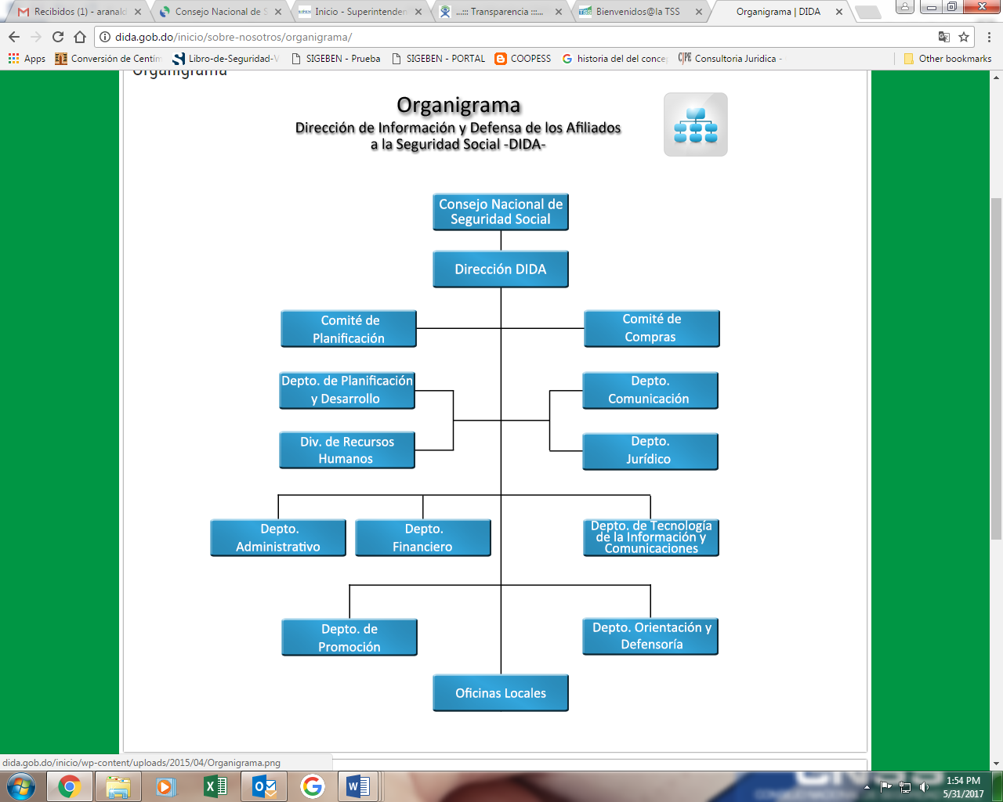

**ORGANIGRAMA FUNCIONAL TSS**

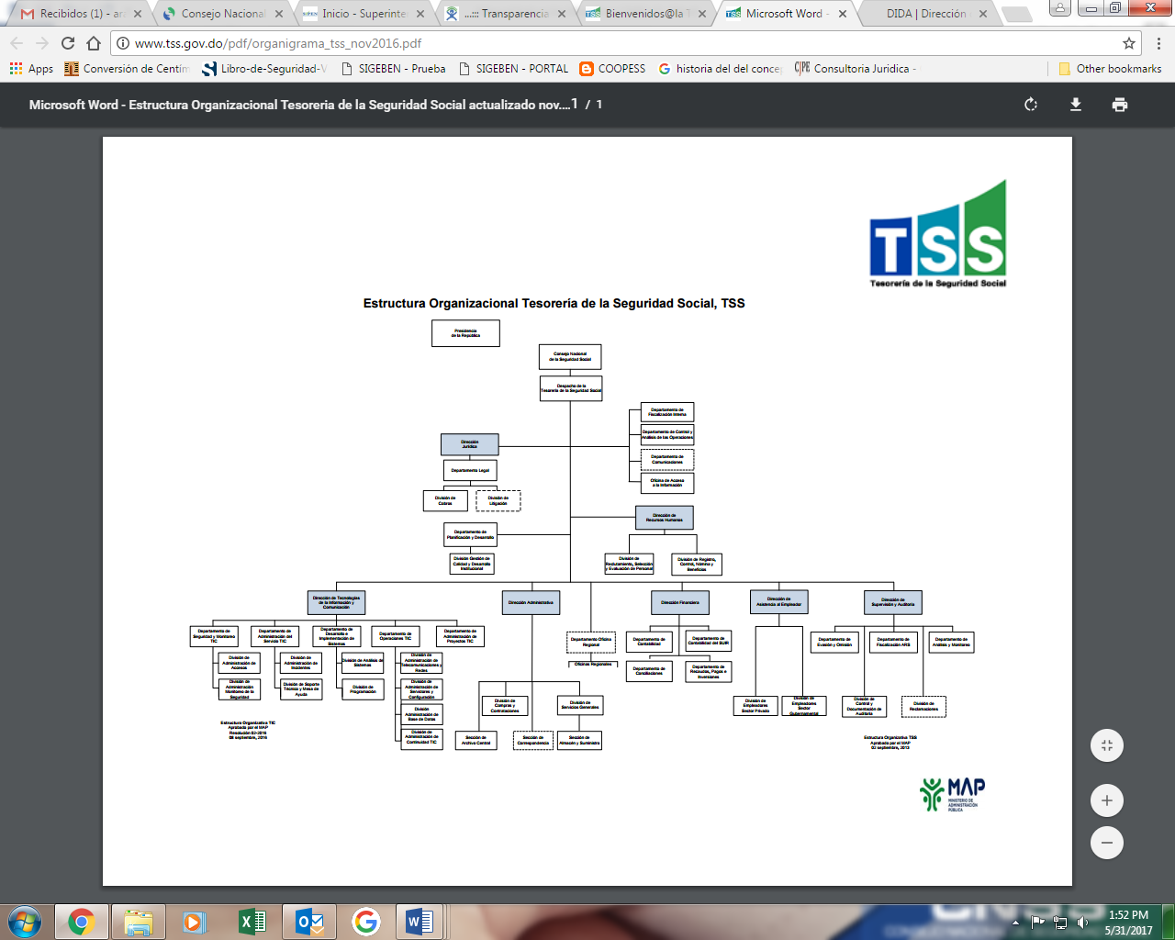

**ORGANIGRAMA FUNCIONAL DE LA SISALRIL**

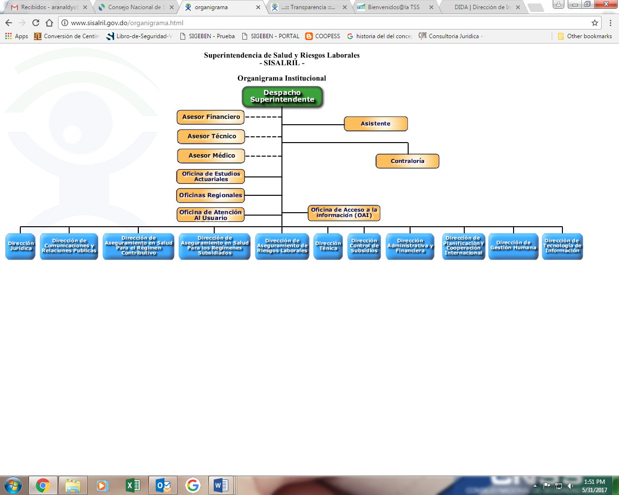

**ORGANIGRAMA FUNCIONAL DE LA SIPEN**

